教务管理系统学生缺损学分查询操作说明

一、登录教务系统，进入“**成绩常规管理**”，选择“**查询分析统计**”

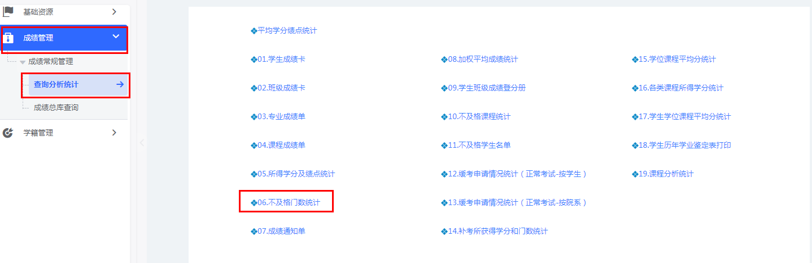

二、选择“**06 不及格门数统计**”，进入下面界面

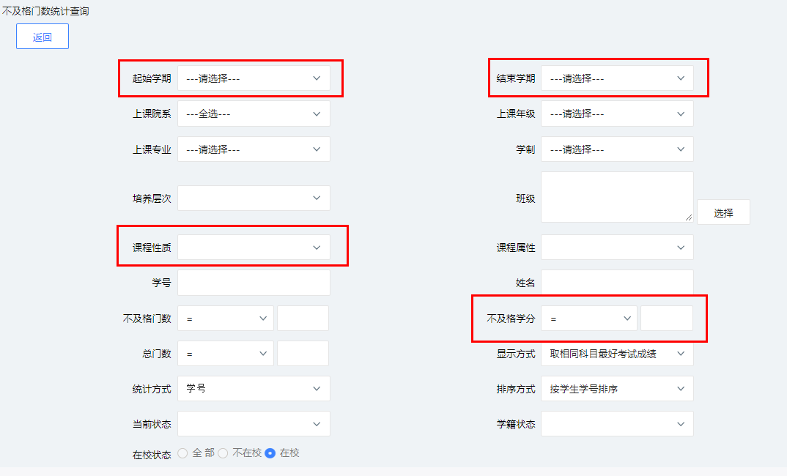

注意：1、选择好“起始学期”和“结束学期”

2、“课程性质”里面不选“公共选修课”

3、不及格学分分别选择上学期“≥10”、所有学期“≥20”和所有学期“≥40”。

三、点击“**查询**”，出现以下数据

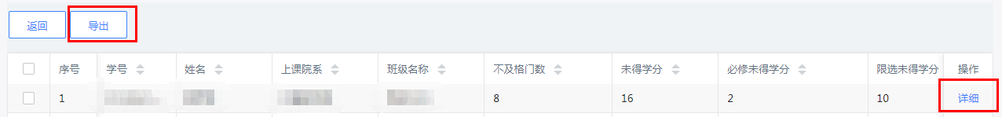

点击“**导出**”即可得到相关数据。如需了解不及格的具体课程，可点击最右边操作栏“**详细**”。